PROPUESTA FICHA EJECUTIVA
PARTE I: INFORMACIÓN GENERAL DEL PROYECTO
Nombre de tu proyecto o emprendimiento:
¿Tu proyecto o emprendimiento es de base tecnológica o alto impacto?
Datos del Sujeto de Apoyo (Representante Legal): | Nombre Completo:
 | Correo electrónico:
 | Teléfono de Contacto:
Palabras Claves de tu Emprendimiento:
Resumen del proyecto: (máximo 300 palabras) | p
Nombre de la aceleradora:
Fecha de la carta emitida de aceptación:
Categoría:
De cuantos meses es la duración del proceso de aceleración:
Fecha esperada de inicio del programa:
Fecha esperada de finalización del programa:
Presupuesto total del proyecto:
Monto solicitado al Fondo Mentefacturalo:
¿Has recibido apoyo de algún otro programa gubernamental?
¿Cuánto?
¿Años anteriores o vigentes?

PARTE II: QUEREMOS CONOCER TU TALENTO MENTEFACTURA
1. Nombre del Proyecto.
Es el nombre de tu proyecto o emprendimiento.
2. Objetivo General.
Es aquel que expresa de forma clara, concisa y realista el resultado que se desea alcanzar al final del proyecto.
2. Antecedentes.
3. Justificación de tu Emprendimiento.
4. “Etapas de Maduración Tecnológica” (TRL- Technology Readiness Level de la NASA) de tu proyecto o emprendimiento.
Coloca la fecha azul en la etapa que se encuentra tu proyecto y coloca la flecha morada en la etapa que espera finalizar el proyecto después de dicho proceso.

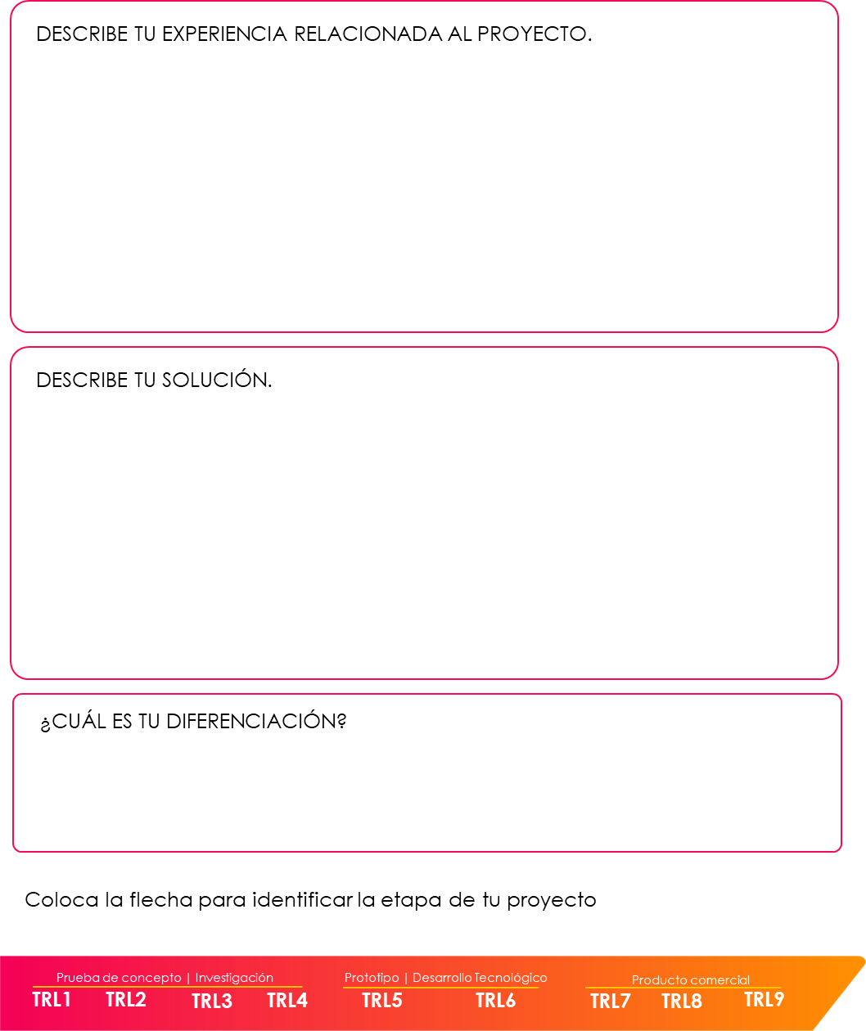

5. Productos de formación o resultados esperados.
Detallar claramente qué actividades y procesos son parte del proyecto para convertirse en un emprendimiento de base tecnológica/ alto impacto, es decir, el trabajo que debe ser realizado con el fin de entregar un producto con las características y especificaciones establecidas de la convocatoria.
6. La contribución que generará al desarrollo de los sectores económicos del Estado.
Detallar claramente qué contribuciones sumará al estado de Guanajuato, es decir, el proyecto debe ser realizado con el fin de sumar al ecosistema de la mentefactura.

7. ¿Qué tipo de tecnología usa tu emprendimiento actualmente y describe cómo la usas?
Tecnología flexible y tecnología fija. Aquella puede aplicar de una forma multidisciplinar.
Tecnología blanda. Los métodos o procesos que conforman un material o activo intangible.
Tecnología dura. Es aquella que consiste en la producción, desarrollo o fabricación de productos tangibles.
Tecnología limpia y tecnología de materiales. No poseen o aminoran un impacto negativo continuo sobre el medio ambiente.
Tecnología de operación. Se basa en el perfeccionamiento de procesos para la obtención de un mismo resultado de una forma más eficiente y/o eficaz
Tecnología de producto. Se centra en la creación y/o desarrollo de un producto o servicio en base a un añadido innovador, ya sea de forma tangible o intangible.
8. Describe por qué tu producto y/o servicio es de base tecnológica o de alto impacto.
9. Describe tu modelo de negocios.
10. ¿Cuál es tu modelo de ingresos?
11. ¿Cuáles son los costos más relevantes de su modelo de negocios?
12. ¿Cuál es tu ventaja competitiva y tu factor de diferenciación?
13. ¿Tienes clientes? ¿Cuáles son tus principales clientes?
14. ¿Define la etapa de tu producto/servicio y siguientes etapas de desarrollo?
15. Adjunta evidencia fotográfica de tu producto/servicio.
16. ¿Cuentas con equipo de trabajo? Describe a tu equipo de trabajo.

______________________________________________
Nombre y firma del Sujeto de Apoyo
(Representante Legal)

